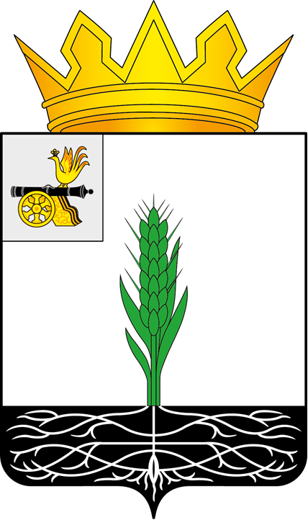

ПОЧИНКОВСКИЙ ОКРУЖНОЙ СОВЕТ ДЕПУТАТОВ

РЕШЕНИЕ

от 18.11.2025 № 133

О внесении на рассмотрение Смоленской областной Думы в качестве законодательной инициативы проекта областного закона «О внесении изменений в областной закон «Об установлении границ муниципального образования «Починковский муниципальный округ» Смоленской области»

На основании статьи 26 Устава Смоленской области Починковский окружной Совет депутатов

РЕШИЛ:

1. Внести на рассмотрение Смоленской областной Думы в качестве законодательной инициативы проект областного закона «О внесении изменений в областной закон «Об установлении границ муниципального образования «Починковский муниципальный округ» Смоленской области».
2. Направить Губернатору Смоленской области проект областного закона «О внесении изменений в областной закон «Об установлении границ муниципального образования «Починковский муниципальный округ» Смоленской области» для получения мнения.
3. После получения мнения Губернатора Смоленской области по данному проекту областного закона направить мнение, настоящее решение, иные документы и материалы, предусмотренные статьей 33 Регламента Смоленской областной Думы, в Смоленскую областную Думу.
4. Определить официальным представителем Починковского окружного Совета депутатов в Смоленской областной Думе при последующем рассмотрении указанного проекта областного закона Главу муниципального образования «Починковский муниципальный округ» Смоленской области Голуба Александра Владимировича.
5. Опубликовать настоящее решение в газете «Сельская новь.67» и разместить на официальном сайте Починковского окружного Совета депутатов в информационно-телекоммуникационной сети «Интернет» https://sovet-pochinok.admin-smolensk.ru/.

Председатель Починковского окружного Совета депутатов  Г.А. Соколова |  | Глава муниципального образования «Починковский муниципальный округ» Смоленской области  А.В. Голуб

